**PAGINA INFORMATIVA PER LA TUTELA DEI DATI PERSONALI DEI MINORI**

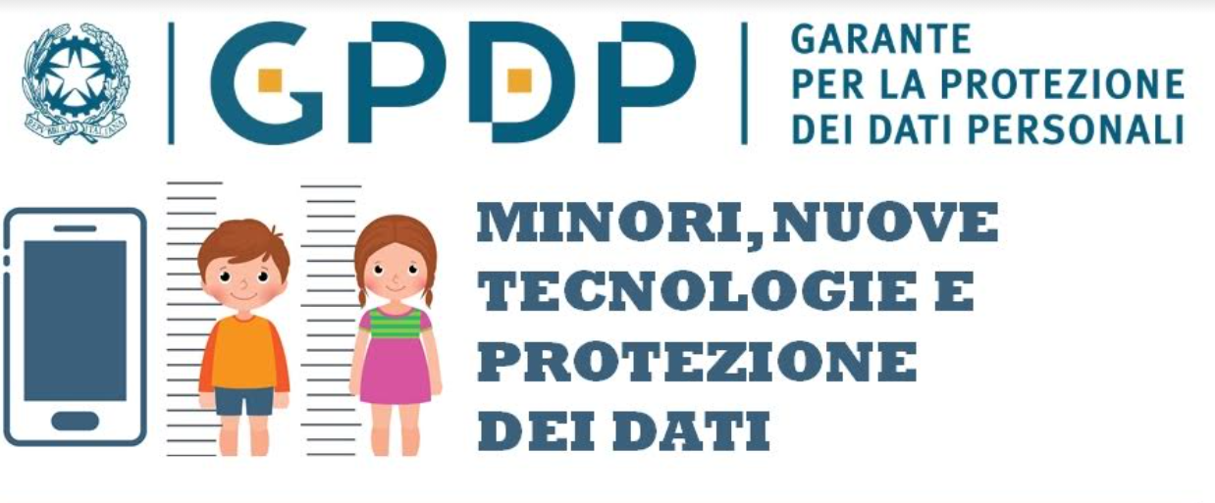Il **Garante per la Protezione dei Dati**  ha predisposto una **nuova pagina informativa** dedicata a suggerimenti e indicazioni utili **per tutelare i dati personali dei più piccoli**.

Sono trattate diverse tematiche come le nuove tecnologie, i social media, le pubblicazioni online ed altre in continuo aggiornamento, per aiutare ragazze e ragazzi nella gestione dei propri daTi e consigliare ai più grandi come gestire correttamente i dati dei più piccoli.

Il link è il seguente:

<https://www.gpdp.it/minori>